«Упрямство и капризы, как с ними бороться?!»
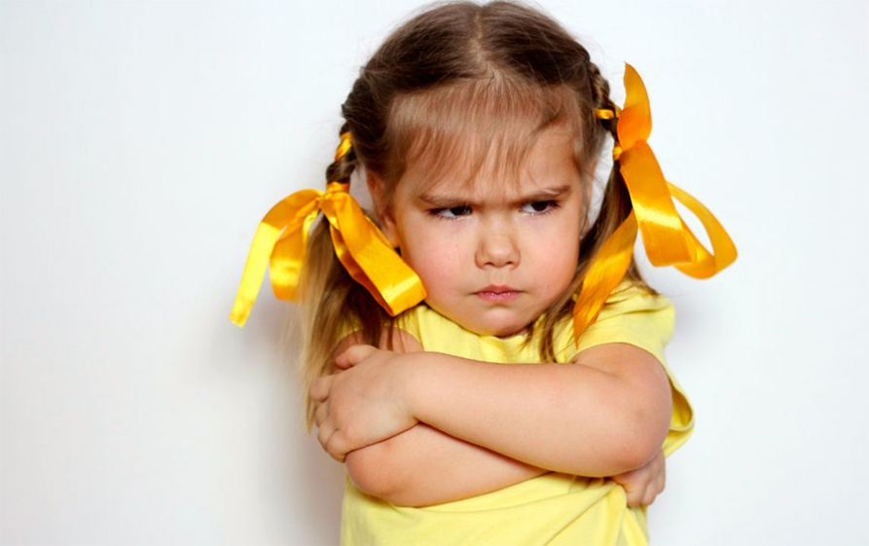
Упрямство – это когда ребенок настаивает не потому, что очень хочется, а только потому, что он этого потребовал.
Задумайтесь, в чем разница между настойчивостью и упрямством? Не спешите читать ответ, подумайте сами.
Подумали?
Ну, правильно, настойчивость – это когда ребенок хочет получить что то и просит об этом, добивается этого. Упрямый ребенок настаивает на том, что ему не так уж и хочется или совсем не хочется, или давно расхотелось. И чем бы Вы его не соблазняли: конфеткой, игрушкой и т.п. – упрямец не может отказаться от своего первоначального решения, он требует, чтобы с его мнением считались.
Крики, шлепки и угрозы – не лекарство для маленького упрямца.
Что нужно знать родителям о детском упрямстве
- Период упрямства – необходимая фаза развития, которую проходит ребенок в кризисные моменты дошкольного развития, в 1 год, в 3 года и в 7 лет.
- Самый волнующий для родителей период упрямства начинается приблизительно в 1,5 года и заканчивается обычно в 3,5-4 года.
- Приступы упрямства случаются и в более старшем возрасте – это нормально, ребенку свойственно иметь своё мнение и не всегда соглашаться с вами. В конфликте между взрослым НАДО и детским ХОЧУ ребенок растит свою волю и учится не только сдаваться и подчиняться, но и сопротивляться и подчинять, развивает умение выигрывать.
- Если вашему малышу уже 4 года, а упрямство – привычный для него способ поведения и реагирования, стоит задуматься о вашей воспитательной тактике! Чаще всего, упрямство – это защитная реакция на чрезмерную опеку и авторитарность родителей, попытка защитить свою самостоятельность, независимость, своё право на собственную жизнь.
- Для того, чтобы понять целесообразность послушания, малыш должен насладиться возможностью говорить «нет». Если его оградить от этой возможности, проблема волевого поведения, как и все нерешенные проблемы, может тянуться за ним до взрослого возраста, приводя к инфантильным всплескам необоснованной агрессивности в отношениях с родителями, супругом и собственными детьми.
Как поступать, чтобы упрямство не стало чертой характера?
- Уступать ребенку. Это вовсе не значит проявлять слабость. Напротив, тот, кто уступает, проявляет дальновидность, заботится о том, кого любит, и показывает маленькому упрямцу образец другого поведения. Конечно, бывают принципиальные моменты, где возражений быть не может, например: малыш должен переходить дорогу только за руку с мамой, должен ложиться спать вовремя и т.д. Но в других случаях, можно уступить ребенку, тогда он будет чувствовать равноправие, будет чувствовать своё «Я», свою значимость и независимость.
- Прежде чем навязать ребенку своё мнение, спросите у него, чем бы он хотел заняться. Предложите малышу самостоятельно сделать выбор. Если ребенок почувствует себя способным что-либо сделать или принять решение без Вас, он испытает огромное удовольствие. В будущем вера в свои силы поможет ребенку преодолевать жизненные преграды, он станет целеустремленным и настойчивым.
- Как успокоить плачущего, бунтующего, разгневанного упрямца? В такой ситуации не нужно много слов. Слишком жесткая, как и слишком мягкая позиция обычно вредит. Лучше всего быстро и решительность отвлечь внимание ребенка и привлечь его к чему-нибудь более интересному. Не стоит доказывать малышу тут же на месте, что он должен быть послушным и позорить маму. Чтобы переключиться, малышу необходимо немного времени.
- Что делать, если у ребенка приступ злобы? Добиваясь от ребенка проявления только позитивных, хороших качеств, вы невольно будете способствовать накопления негатива внутри, в душе. Если человек не умеет освобождаться от этого негатива, то негатив, затаиваясь постепенно накапливаясь там, будет способствовать развитию болезни. Можно поговорить с ребенком о его чувствах. Например: Это злость так кричит в тебе? Можно вместе с ним нарисовать ее, пусть малыш вам поможет (пусть это будет каляка-маляка). Затем вместе вы можете порвать рисунок или смять, выбросить его. Можно предложить ему сделать несколько физических упражнений, чтобы «злость вышла». Возможно, он и сам предложит какой-то способ освобождения злости, прислушайтесь к нему. Таким образом вы научите ребенка справляться с негативными переживаниями, а не копить их. Кроме того, ребенок будет знать, что плох способ поведения, а не он сам, и его самооценка не пострадает. Напротив, он будет чувствовать себя более уверенно и спокойно, его не будет мучить чувство вины, которое является весьма разрушительным стрессом.
- Не принуждать ребенка давать обещания, что он «больше не будет». Важно другое: ребенок должен чувствовать, что он не безразличен родителям, что они готовы вместе с ним подумать, как облегчить его переживания, как сделать, чтобы опять стало хорошо. Ребенку нужно постоянно давать понять, что его любят, что он может на нас положиться.
- Стараться избегать таких ситуаций, которые вызывают упрямство, чтобы не закрепить в памяти малыша, что таким поведением он может добиться желаемого. Будьте хитрее, ставьте вопросы так, чтобы на них было невозможно ответить отрицательно.
Период «упрямого детства» - серьезное испытание для родителей и детей. И тем, и другим приходится многому научиться, но это стоит того. Можно сказать, что это время – залог ваших будущих отношений с ребенком и фундамент для них вы закладываете сами.

Спасибо за внимание!
Педагог-психолог: Леонтьева Елена Юрьевна

